Открытый урок по математике для родителей прошёл 14 апреля в 4 классе.
Ребята совершили путешествие в страну Математики на увлекательные острова: «Задачкин», «Вычислялкин», «Решалкин».
Четвероклассники решали примеры на деление многозначных чисел на однозначные и двузначные, задачи на движение, уравнения.
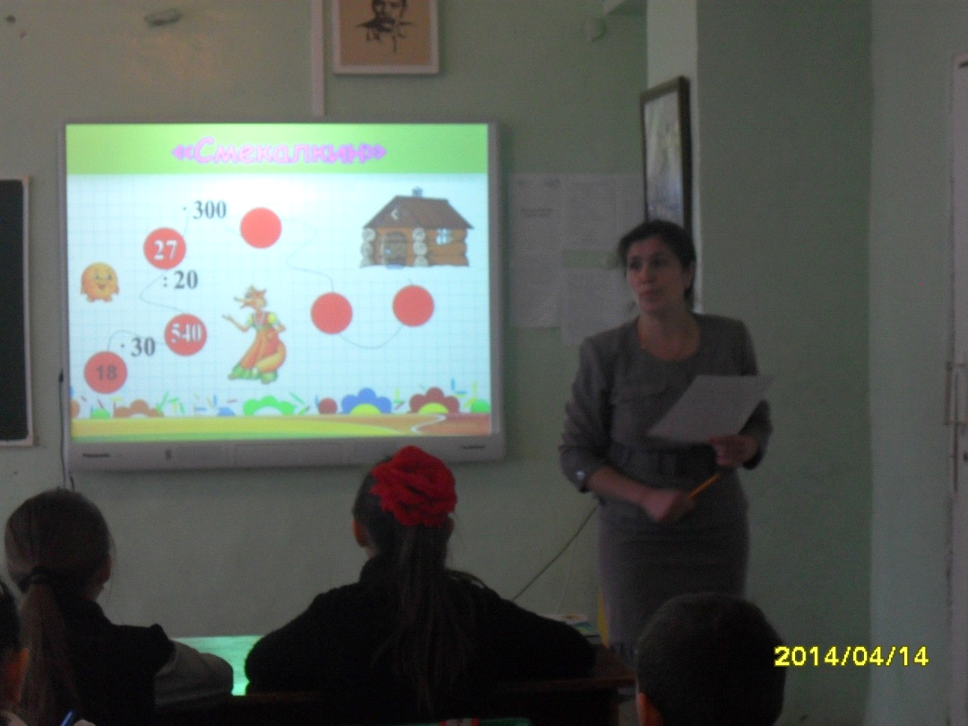

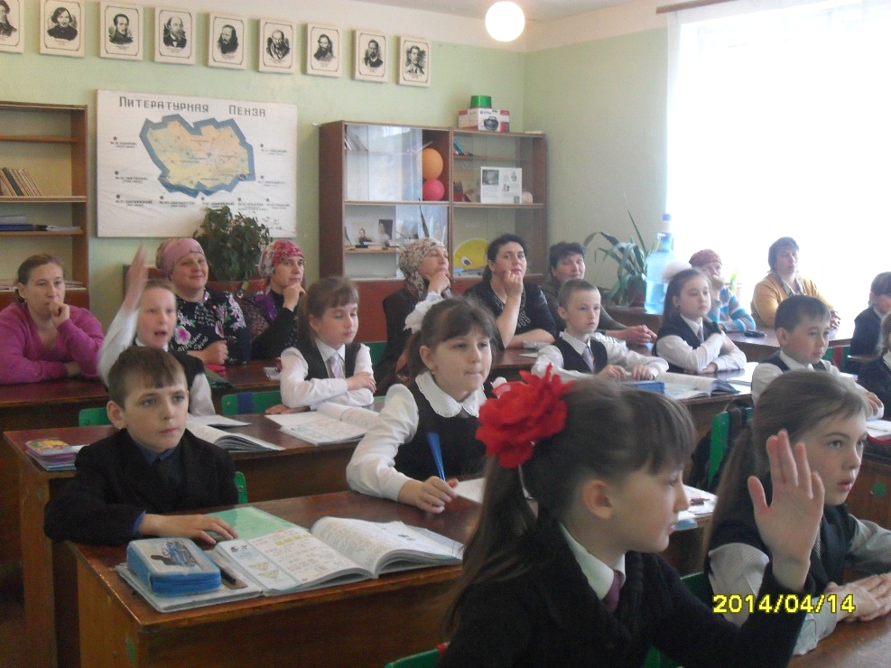
Родителям и обучающимся урок очень понравился.

